Zgradba DNK
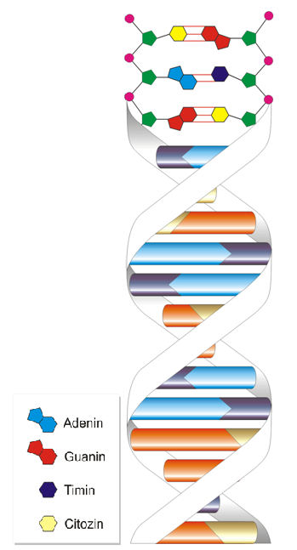
Odgovori na vprašanja.
- DNA je dolga molekula, ki ima obliko dvojne vijačnice. Razloži pojem
dvojna vijačnica:

- Kako imenujemo osnovno gradbeno enoto DNK? Označi jo na sliki.

- Iz česa je sestavljen nukleotid? Dele nukleotida označi na sliki.

- Organska baza, ki sestavlja nukleotid, je vezana na sladkor. Poznamo
4 vrste organskih baz. Naštej jih in ustrezne oznake organskih baz zapiši
na ustrezno mesto.

- Dedna informacija je zapisana v zaporedju baz v
posamezni verigi dvojne vijačnice. Zaporedje baz
je točno določeno, tako da sta po dve in dve bazi
komplementarni. Razloži pojem komplementarni
bazi.

- Spodaj narisani enojni verigi DNK nariši njeno komplementarno verigo.
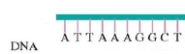

Organizacija DNK v celici
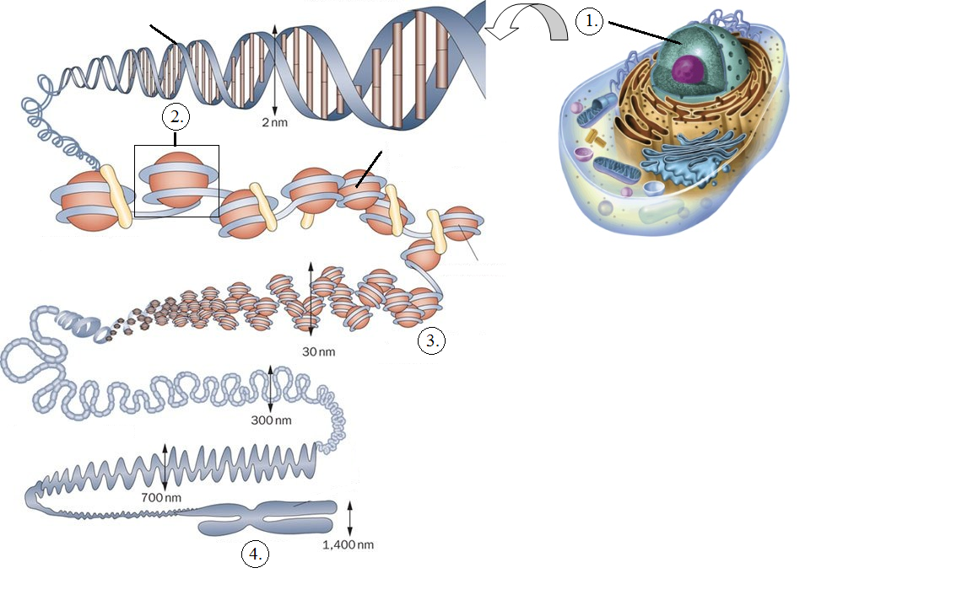
- Oglej si spodnjo sliko in poimenuj organizacijske enote DNK v celici.
- Razloži pojma in zapiši, kdaj je ta organizacijska enota prisotna v celici.
KROMATIN - ____________________________________________________________
________________________________________________________________________
KROMOSOM - ___________________________________________________________
________________________________________________________________________

- Zgradba kromosoma.
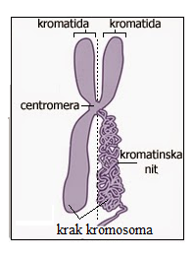
- Koliko kromosomov je v našem telesu?

- Kaj predstavlja spodnja slika? 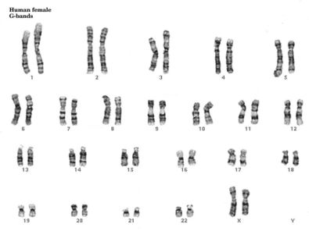
- Na sliki pod nalogo 1 označi gen. Pojasni, kaj GEN je in razloži njegovo vlogo v telesu živih bitij.

- Dopolni besedilo z ustreznimi pojmi (kromosom, geni, DNK, dednega, 46, 23).

Kromosomi so nosilci _________________ zapisa. Zgrajeni so iz manjših enot, ki jih imenujemo
_________________. Molekula deoksiribonukleinske kisline, ki jo označujemo s kratico _________________, sestavlja kromosom. V jedrih naših telesnih celic je _________________ kromosomov. V spolnih celicah pa _________________ kromosomov.
Celična delitev

- Razloži, s kakšnim namenom se celice delijo.
________________________________________________________________________

________________________________________________________________________

________________________________________________________________________

- Razmnoževanje (delitev) telesnih celic, z izjemo živčnih celic, poteka z ________________________ (mitozo). Spolne celice se razvijejo iz praspolnih celic z ________________________ (mejozo). Pri mitozi oz. mejozi se deli jedro, jedrni delitvi sledi še delitev citoplazme

Opiši posamezne stopnje mitotske delitve.
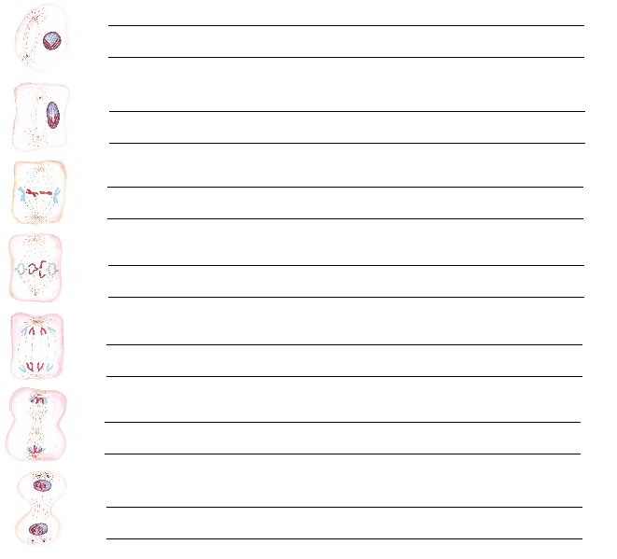

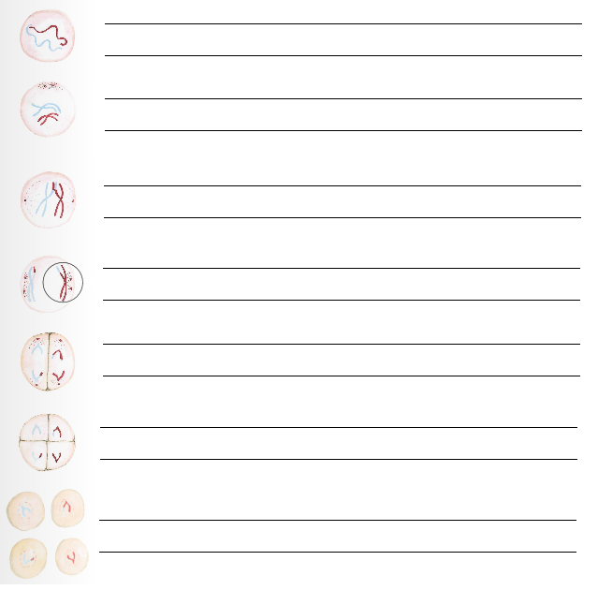

Opiši posamezne stopnje mejotske delitve.

